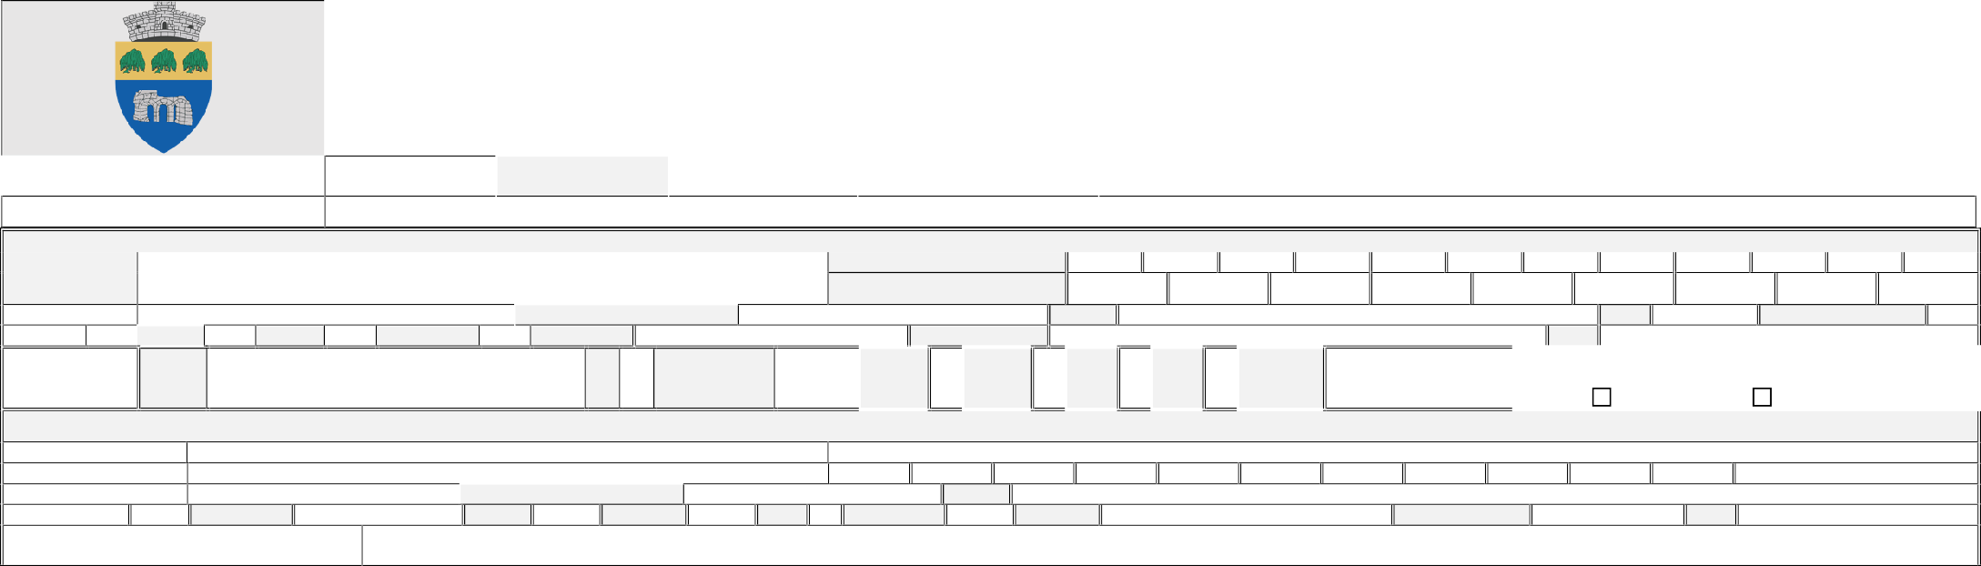
I. DATE DE IDENTIFICARE A CONTRIBUABILULUI
Denumire contribuabil
Codul de identificare fiscală
Strada

II. DATE DE IDENTIFICARE A ÎMPUTERNICITULUI (Împuternicirea nu este transmisibilă și încetează la data revocării de către contribuabil sau la data decesului acestuia.)
l
III. Adresa de rezidență a contribuabilului în alt stat decât România
Țara
Județul/Sectoru
Localitate
Apartament
Etaj
Scara
Blocul
Cod poștal
Număr
Strada
Adresa de poștă electronică
Numărul tel./fax
Prenumele
Codul de identificare fiscală
Numele
Sunt de acord ca actele administrative fiscale să-mi fie comunicate exclusiv la adresa de poștă electronică
DA NU

Localitate

Ap.

Etaj

Scara

Blocul

Codul poștal

Nr
Adresa de corespondență
Țara
Județul/Sectorul
Localitatea
Apartament
Etaj
Scara
Bloc
Cod poștal
Nr.
Strada
Adresa de poștă electronică
Numărul tel./fax
Codul unic de identificare
PENTRU STABILIREA IMPOZITULUI/TAXEI PE CLĂDIRILE REZIDENȚIALE / NEREZIDENȚIALE/ CU DESTINAȚIE MIXTĂ AFLATE ÎN PROPRIETATEA PERSOANELOR JURIDICE
DECLARAȚIE FISCALĂ:
Poziția:
Volumul:
Tipul:
Registrul agricol
Numărul de rol nominal unic
ROMÂNIA
JUDEȚUL MUREȘ
PRIMĂRIA COMUNEI GHEORGHE DOJA

IV. DATELE CLĂDIRII NECESARE STABILIRII IMPOZITULUI/TAXEI DATORAT/Ă PE CLĂDIRI  NEREZIDENȚIALE / REZIDENȚIALE / MIXTE |  |  |  |  |  |  |  |  |  |  |  | Nr. act  dobândire: |  |  |  |  |  | Data  dobândirii: |  |  |  |  |  |  |  | Valoare achiziție  (lei)
Forma de dobândire |  | Proprietate Închiriere Concesiune Administrare Folosință Alte modalități:
Strada |  |  |  |  | Nr |  |  | Bloc |  |  | Scara |  |  |  |  |  |  |  |  | Etaj |  |  | Ap |  |  | Localitate/sector
Indicator |  |  | a) înregistrată în evidenţele organului fiscal |  |  | b) rezultată dintr-un raport de evaluare |  |  |  | c) lucrărilor de construcţii, în cazul clădirilor nou construite |  |  |  |  |  | d) de achiziție |  |  | e) înscrisă în contabilitatea proprietarului clădirii şi comunicată concesionarului, locatarului, titularului dreptului de administrare sau de folosinţă, după caz
 |  |  | Rezidențial | Nerezidențial |  | Rezidențial | Nerezidențial |  |  | Rezidențial |  |  | Nerezidențial |  |  | Rezidențial | Nerezidențial |  | Rezidențial |  |  |  |  |  | Nerezidențial
Valoare
Data documentului
Anexez la prezenta declarație copii ale documentelor, certificate de conformitate cu originalul, conform art. 64 alin. (5) din Legea nr. 207/2015 privind Codul de procedură fiscală, cu modificările și completările ulterioare, după cum urmează:
1………………………………………………………….. 4………………………………………………………….. 7…………………………………………………………..
2………………………………………………………….. 5………………………………………………………….. 8…………………………………………………………..
3………………………………………………………….. 6………………………………………………………….. 9…………………………………………………………..
Sub sancțiunile aplicate faptei de fals în acte publice, declar că:
- datele înscrise în prezentul formular, precum și orice documente anexate depuse de mine sunt corecte și complete, conforme cu realitatea;
- în cazul în care intervin modificări privind situația juridică a contribuabilului ori a bunului impozabil/taxabil, mă oblig să depun o nouă declarație fiscală care să reflecte realitatea, în termen de 30 de zile de la apariția situației respective.
Posed actul de identitate |  |  | TIPUL |  | seria |  |  | numărul |  |  | eliberat de |  |  |  |  |  |  |  |  | La data de
Data și semnătura  împuternicitului |  |  |  |  |  |  | În acest tip de chenar completează contribuabilul sau împuternicitul acestuia.
În cazul în care contribuabilul nu poate citi sau scrie, declarația fiscală se completează de o persoană agreată de către acesta, care îi va citi integral conținutul declarației fiscale și va semna pentru conformitate.
Data și semnătura |  |  |  |  |  |  | Date de identificare ale acestei persoane:
 |  |  |  |  |  |  |  |  |  | Posed actul de identitate |  |  | TIPUL |  | seria |  | numărul |  | eliberat de

